1



Системы линейных алгебраических уравнений

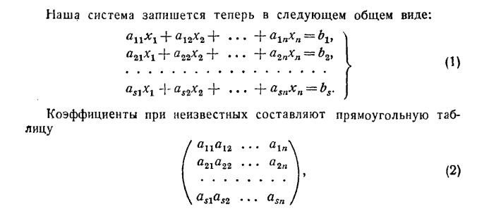

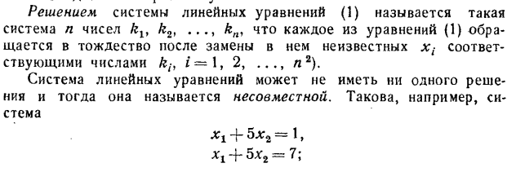

Теорема Кронкера-Капелли



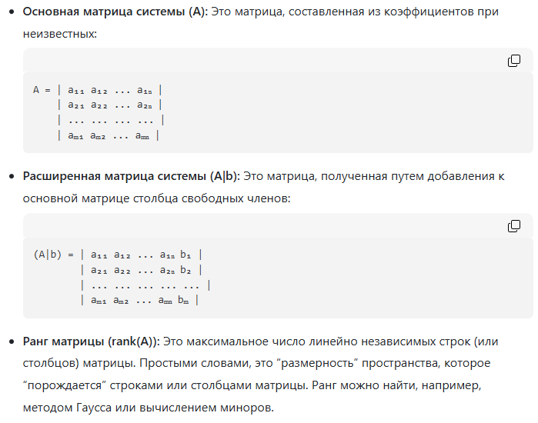



Общее решение системы алгебраических уравнений

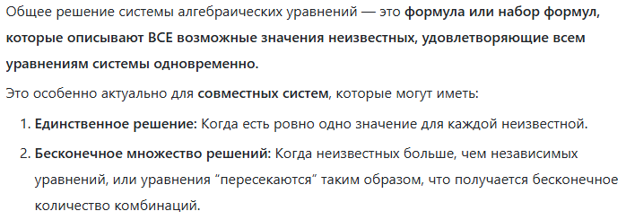

Способы решения систем алгебраических уравнений

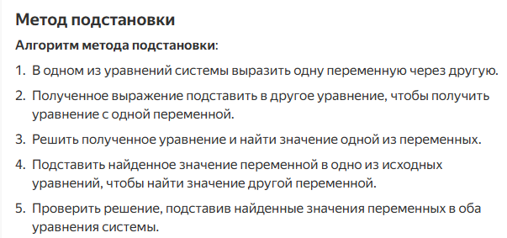

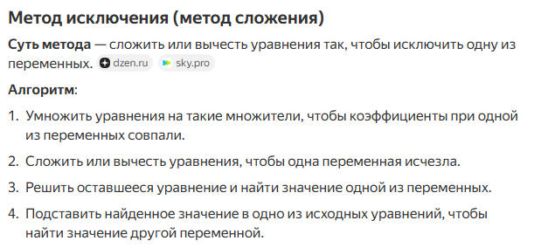

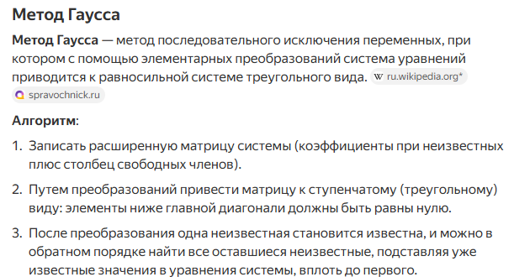

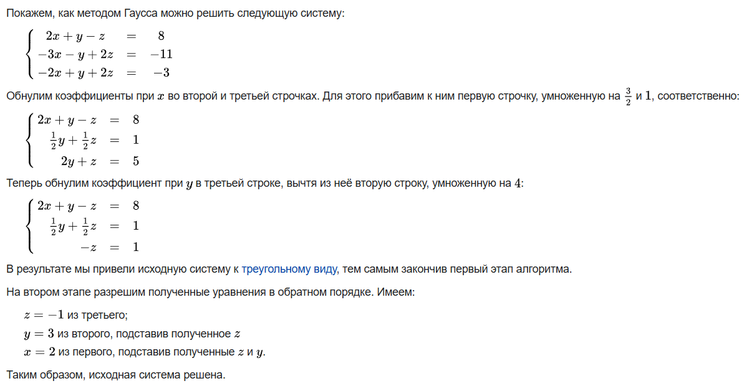

2

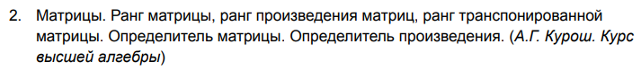

Ранг матрицы



Как вычислить ранг матрицы

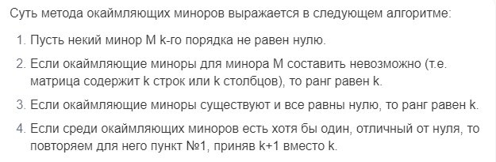



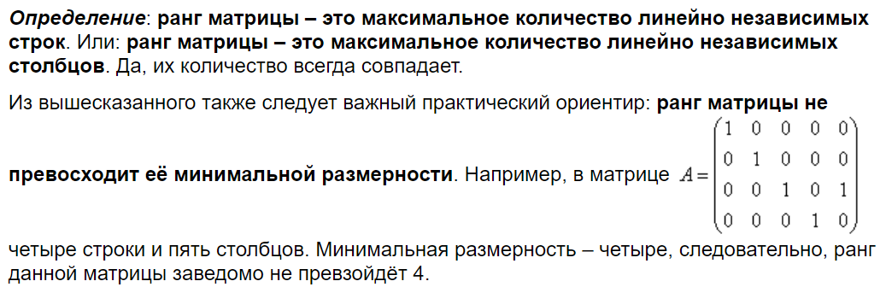

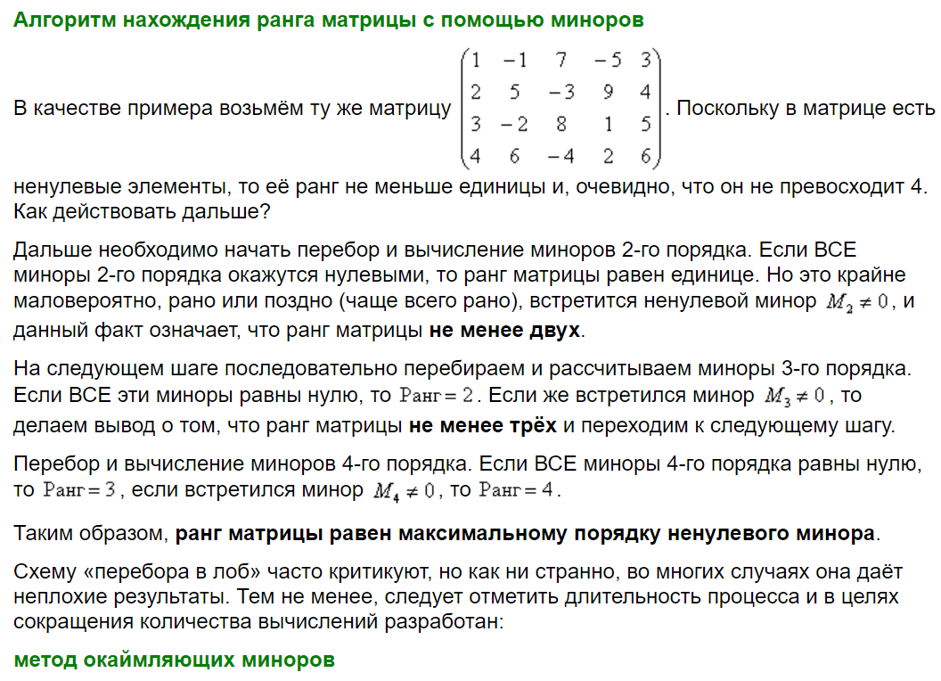

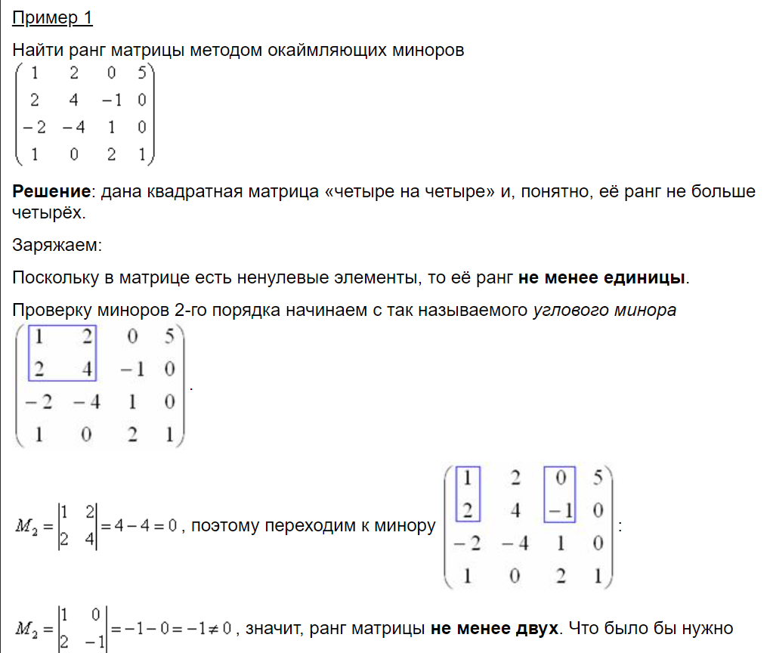

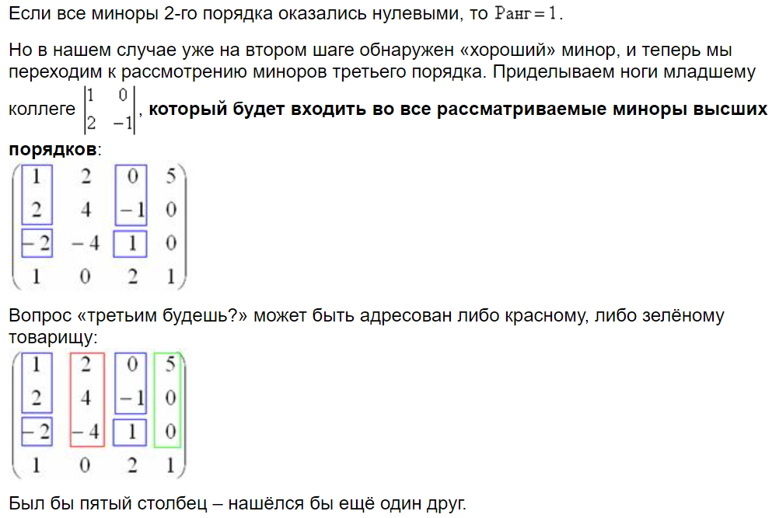

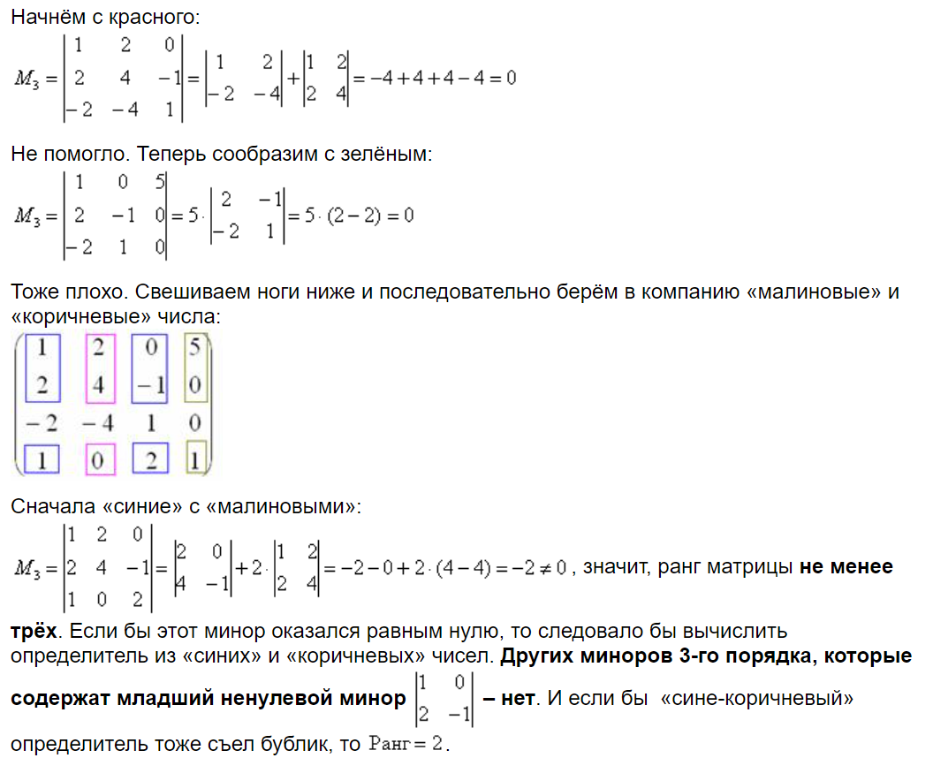

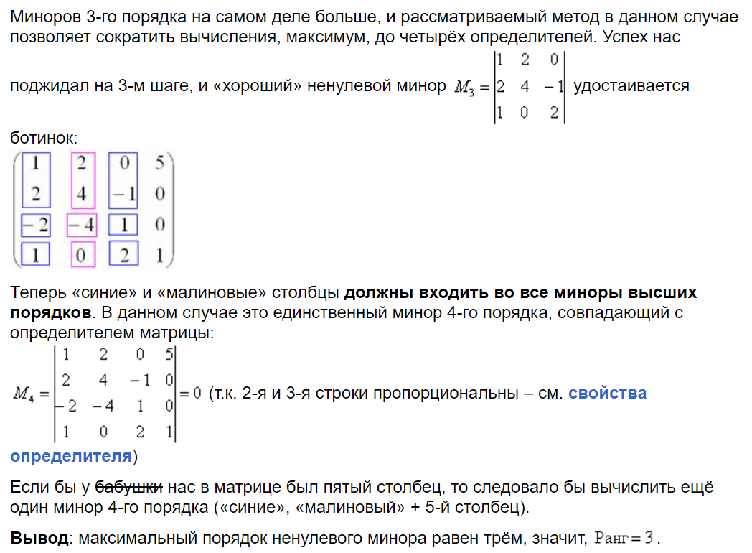

Ранг произведения матриц

Ранг произведения матриц не превышает минимального ранга среди этих двух матриц, т.е.

$$rank\left(A*B\right)≤min⁡(rank\left(A\right), rank\left(B\right))$$

Ранг транспонированной матрицы



Свойства ранга



Определитель матрицы

Метод разложения по строке или столбцу

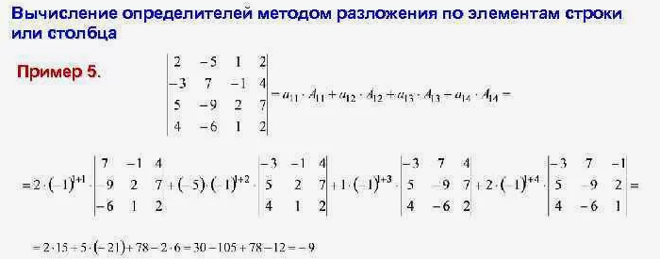

Определитель произведения



3

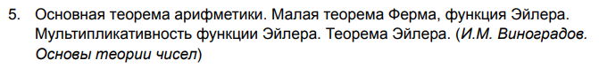

Основная теорема арифметики



Малая теорема Ферма



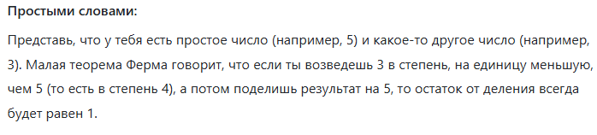

Функция Эйлера

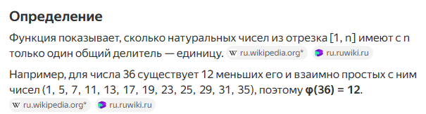

Мультипликативность функции Эйлера



Теорема Эйлера

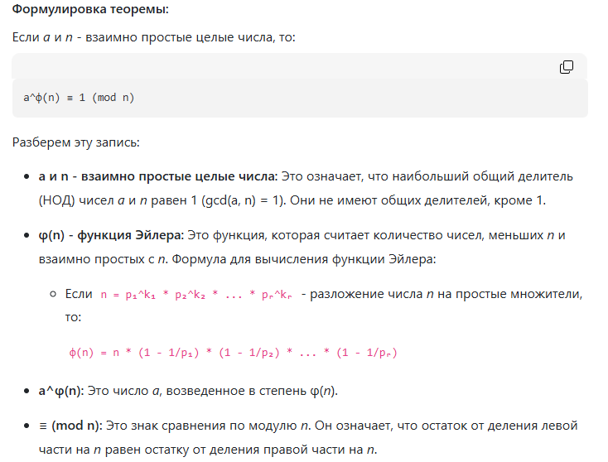

4

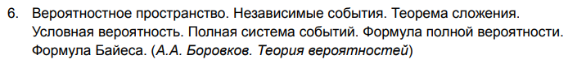

Вероятностное пространство

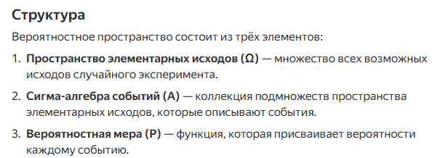

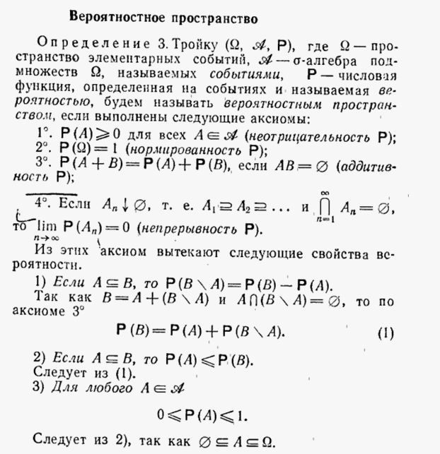

Независимые события

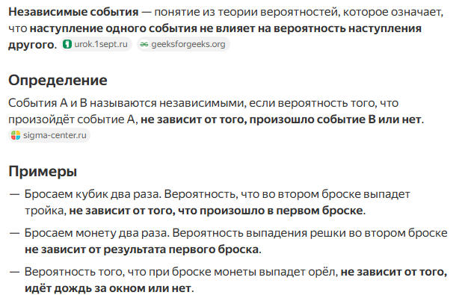

Теорема сложения

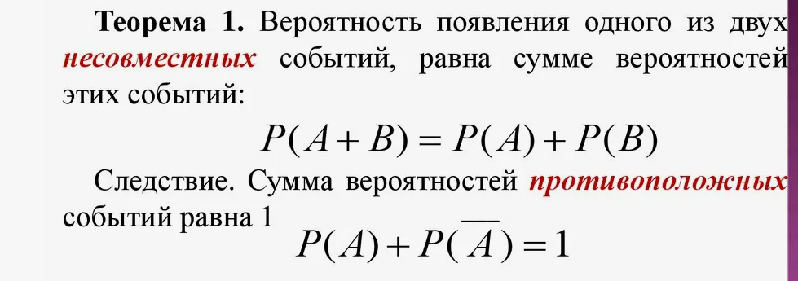

Условная вероятность

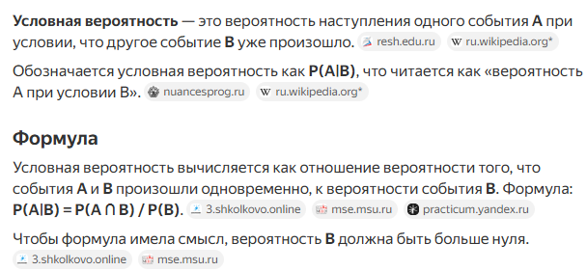

Полная система событий

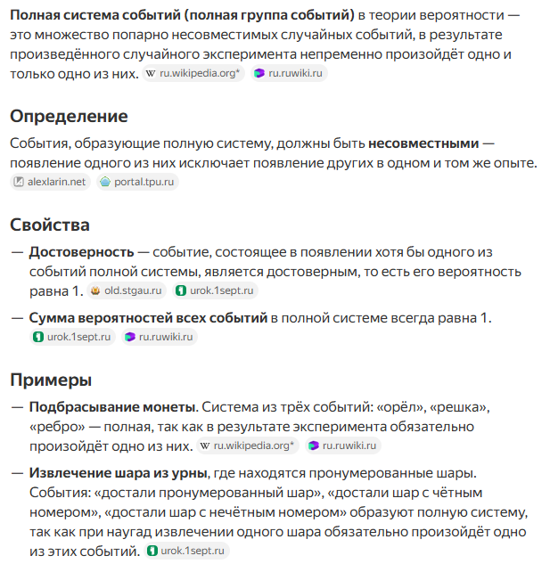

Формула полной вероятности

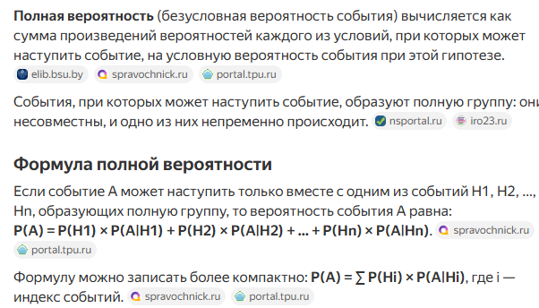

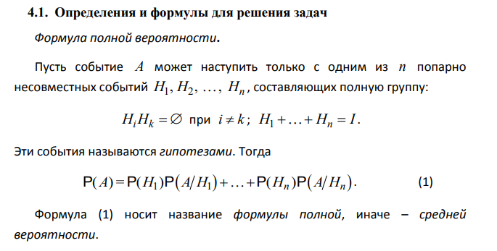

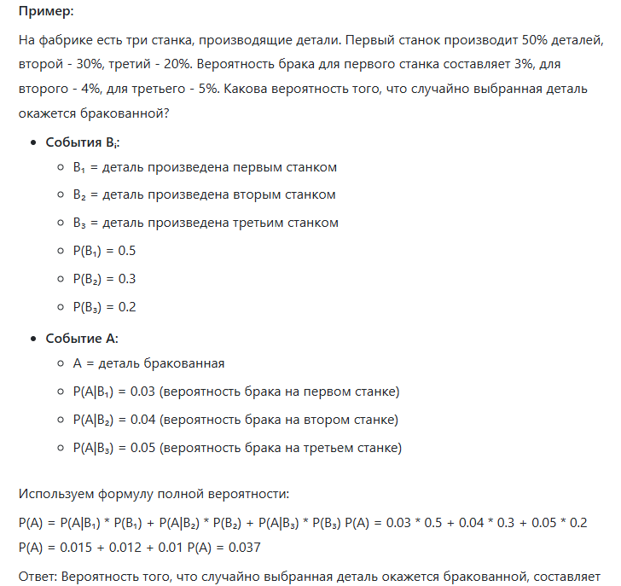

Формула Байеса

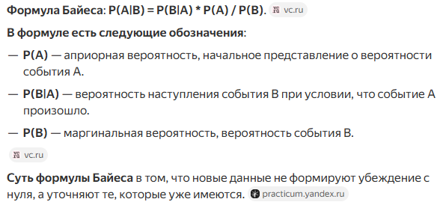

5

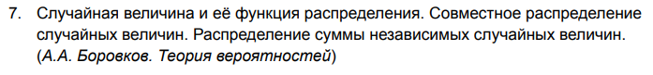

Случайная величина и её функция распределения

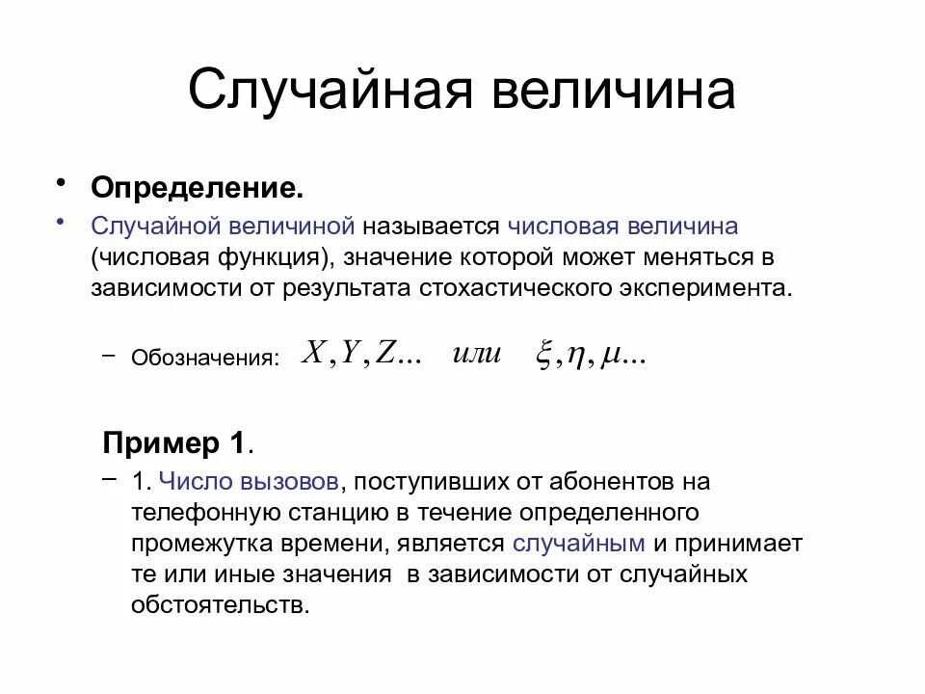

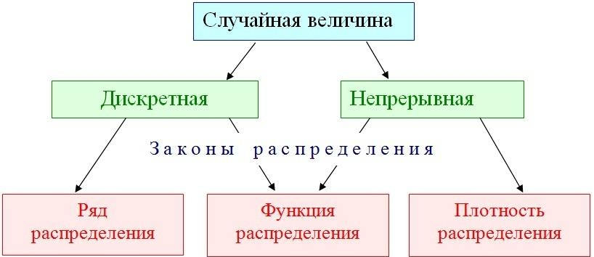

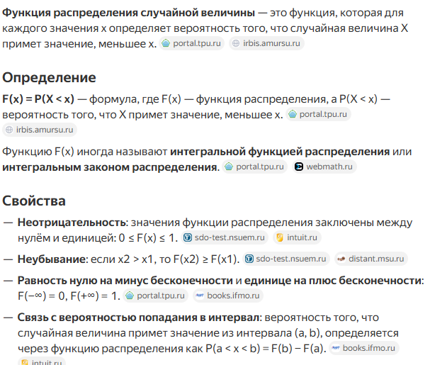

Совместное распределение случайных величин



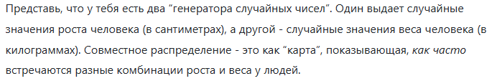

Распределение суммы независимых случайных величин

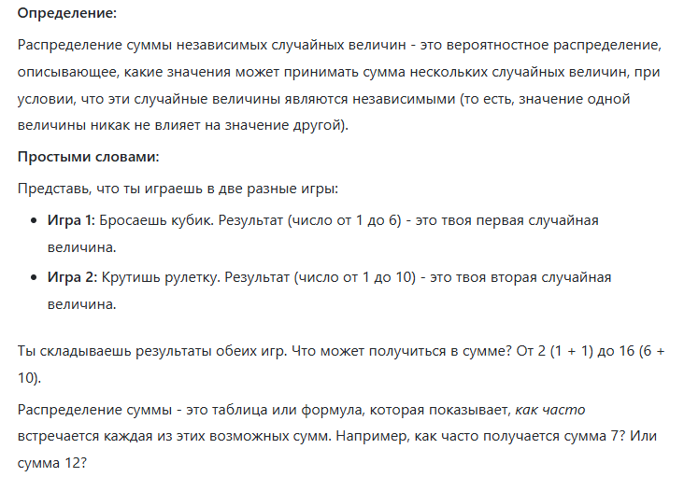

6



Математическое ожидание случайной величины



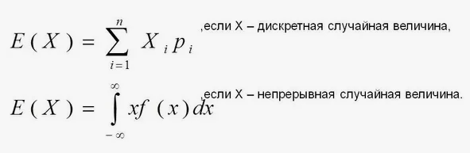

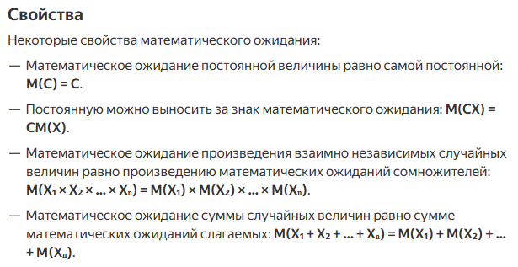

Дисперсия случайной величины

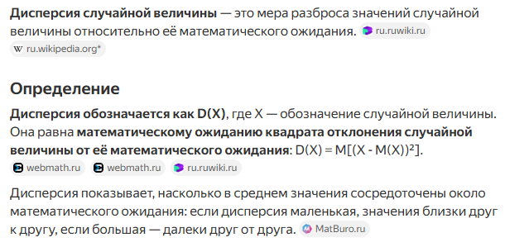

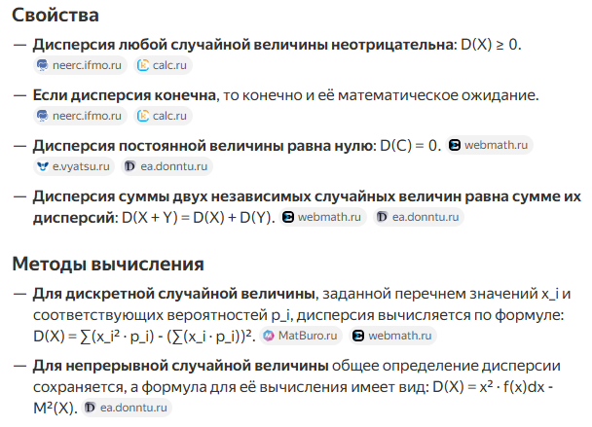

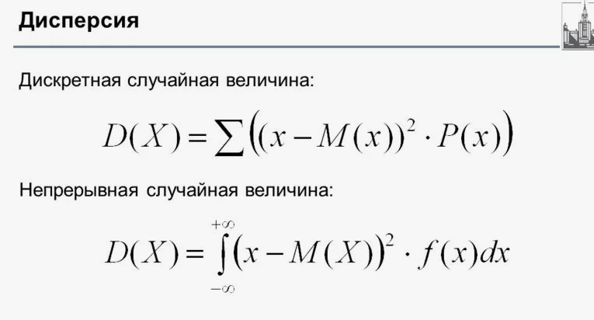

7

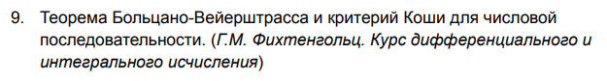

Теорема Больцано-Вейерштрасса для числовой последовательности

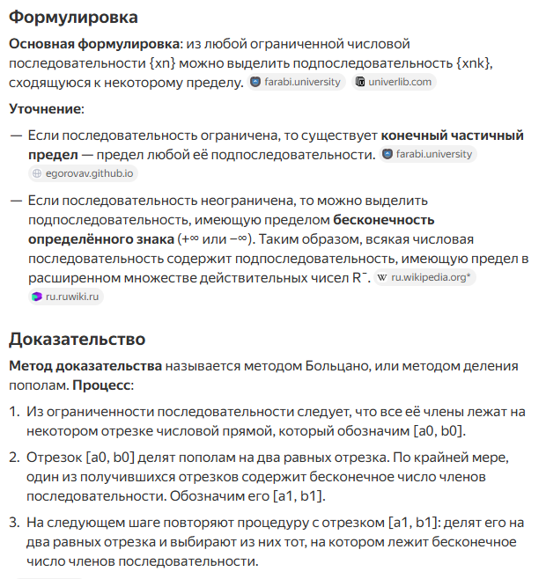

Критерий Коши для числовой последовательности

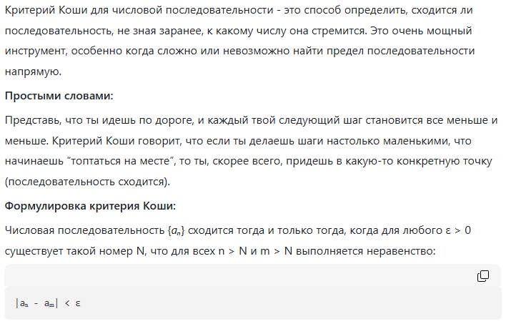

8

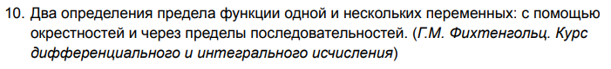

Определение предела функции одной переменной с помощью окрестностей (по Коши)

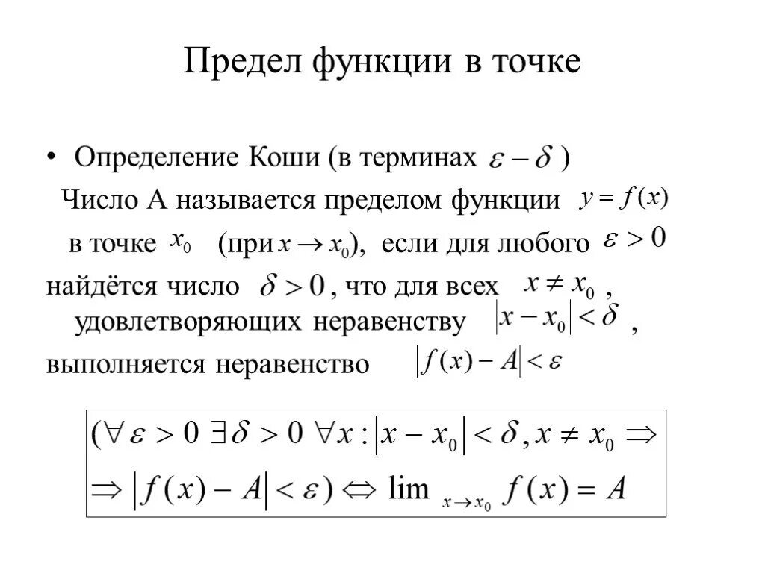

Определение предела функции нескольких переменных с помощью окрестностей (по Коши) 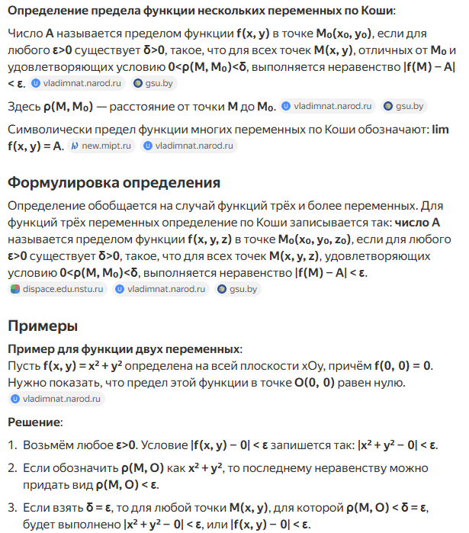

Определение предела функции одной переменной с помощью последовательностей (по Гейне)

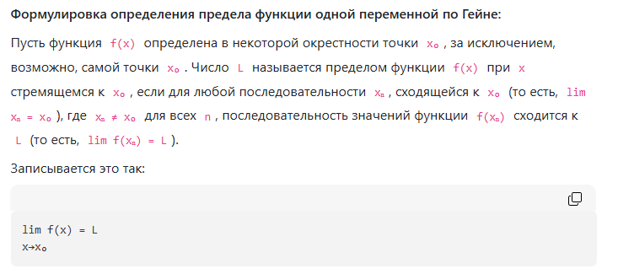

Определение предела функции нескольких переменных с помощью последовательностей (по Гейне)

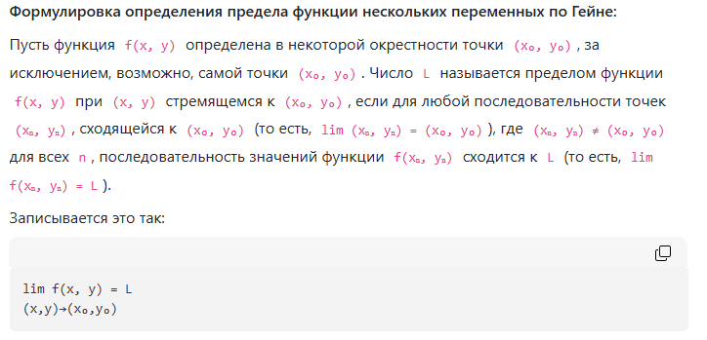

9



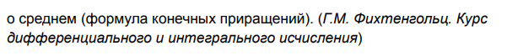

Производная функции одной переменной

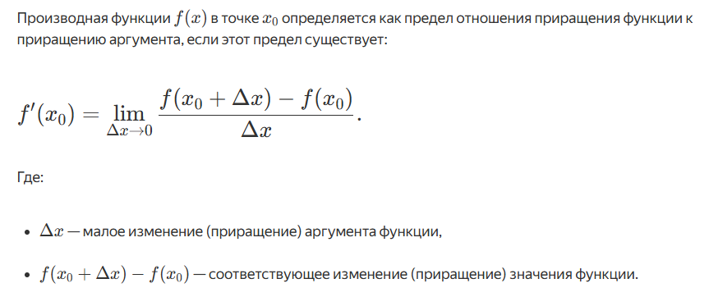

Производная функции нескольких переменных

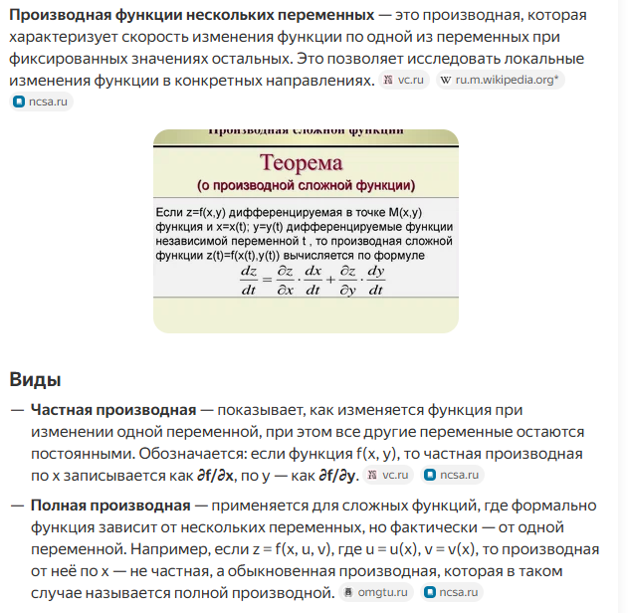

Дифференциал функции одной переменной

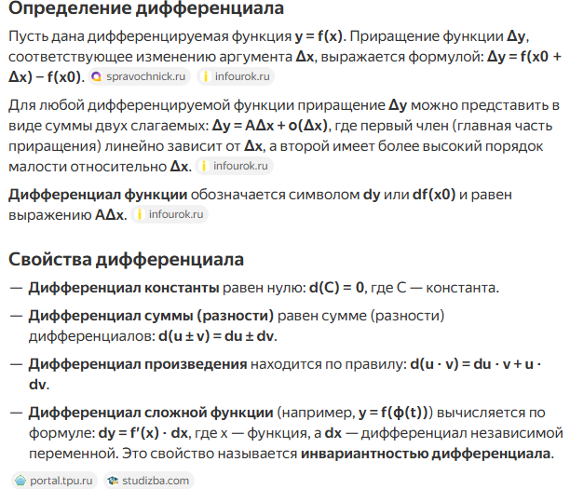

Дифференциал функции нескольких переменных

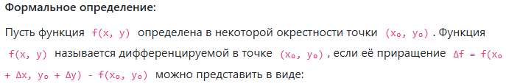

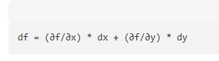

Достаточные условия дифференцируемости функции в точке



Теорема Лагранжа о среднем

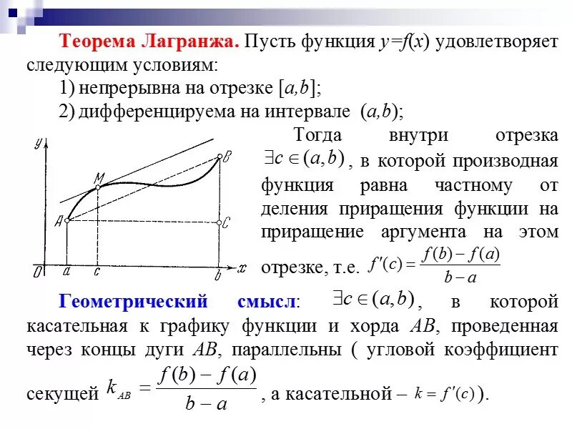

10

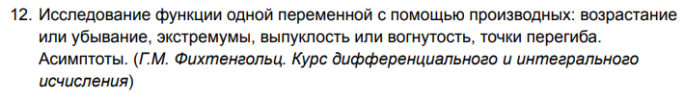

Возрастание и убывание функции

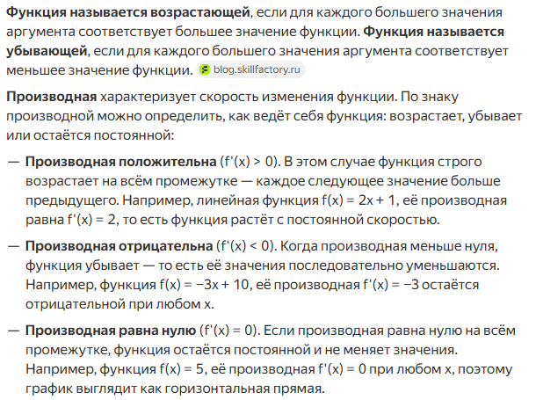

Экстремум функции



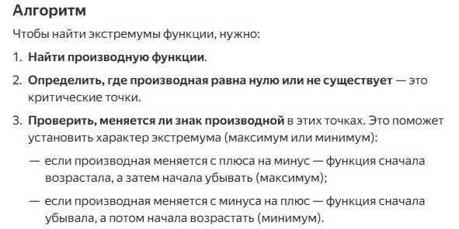

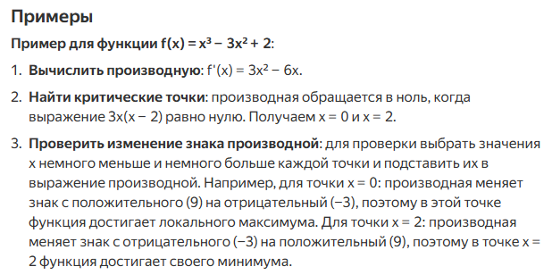

Выпуклость или вогнутость. Точка перегиба функции

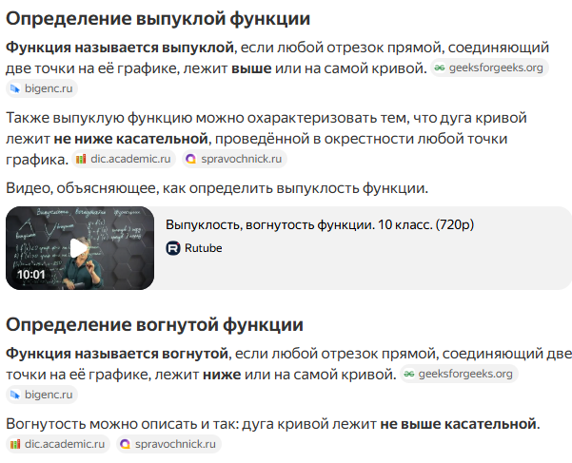

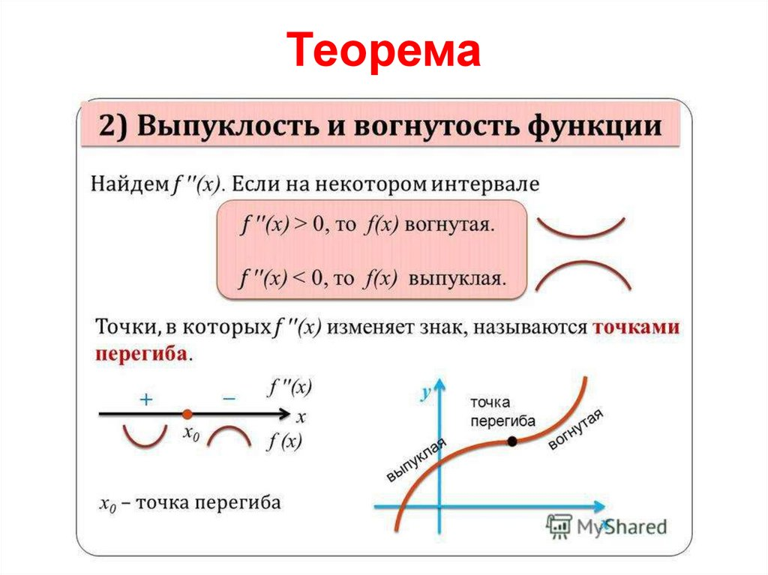

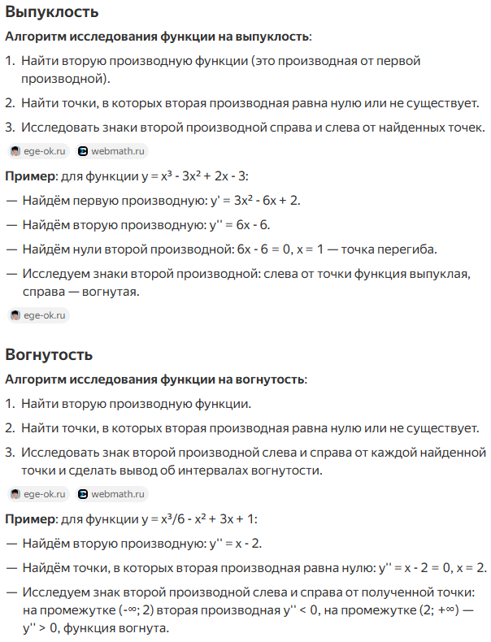

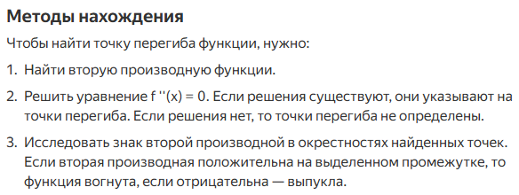

Асимптота

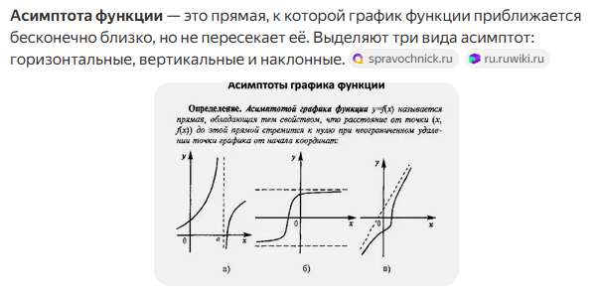

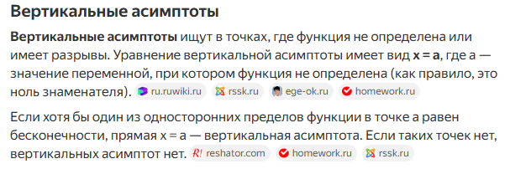



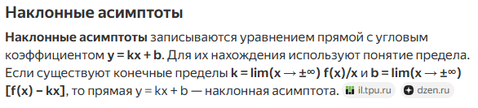

11

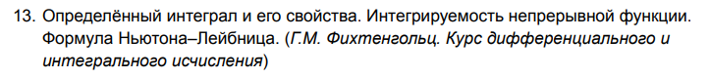

Определённый интеграл

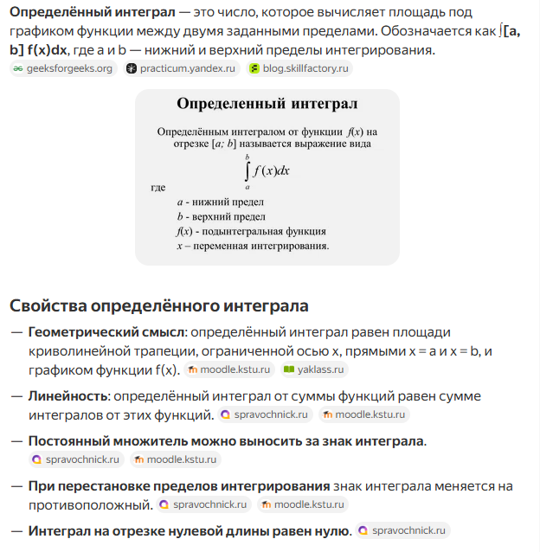

Интегрируемость непрерывной функции

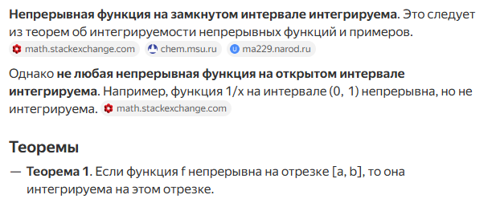

Формула Ньютона-Лейбница

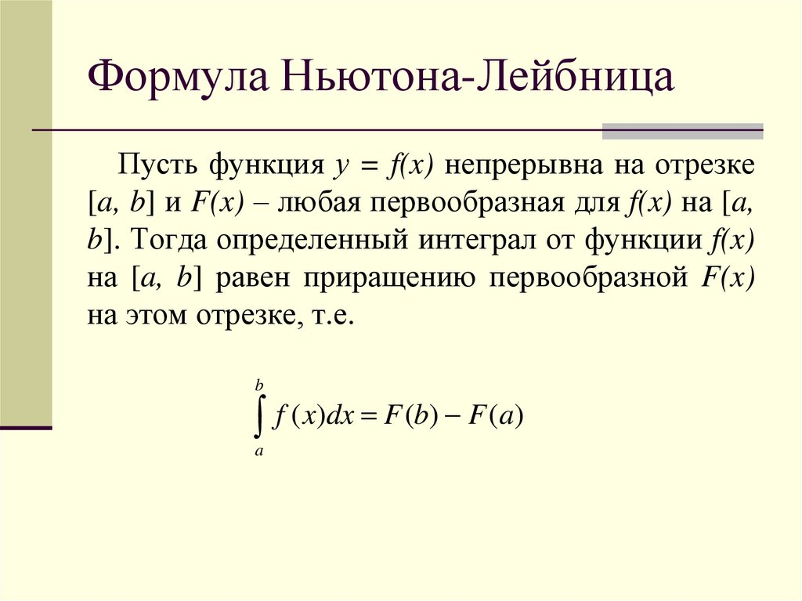

12

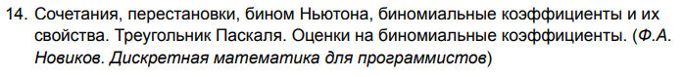

Сочетания

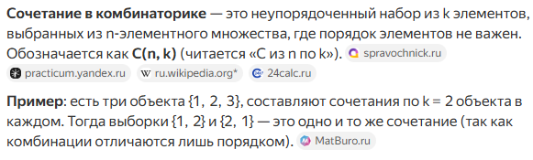

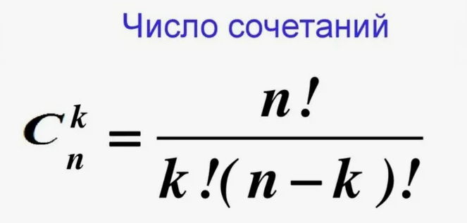

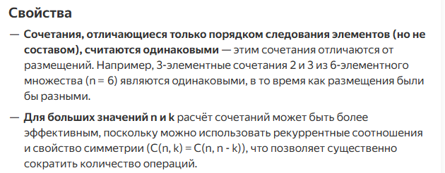

Перестановки

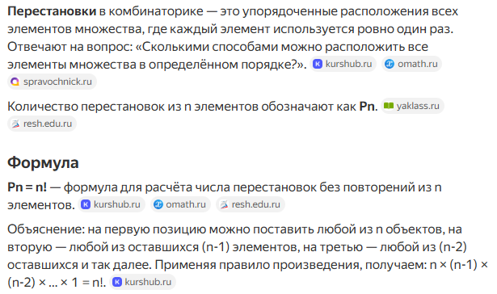



Бином Ньютона

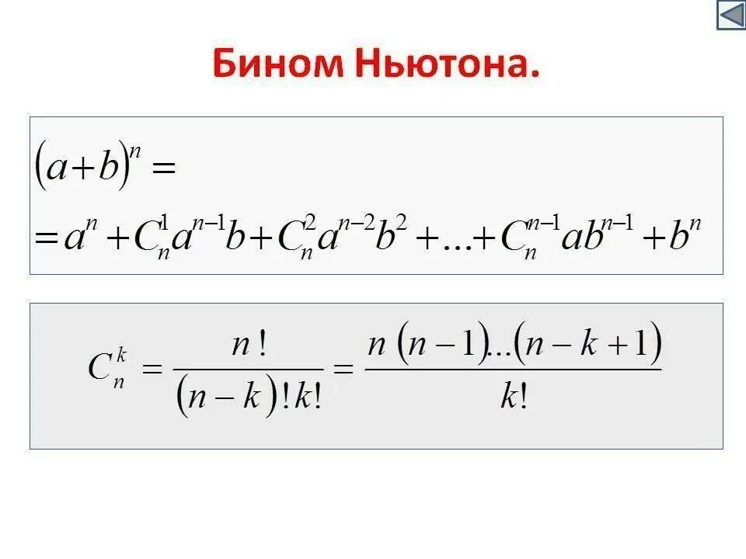

Биномиальные коэффициенты





Треугольник Паскаля

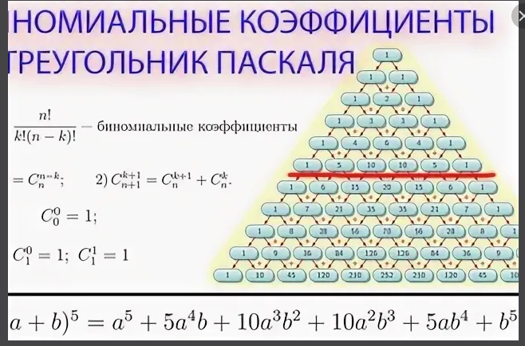

Оценки на биномиальные коэффициенты

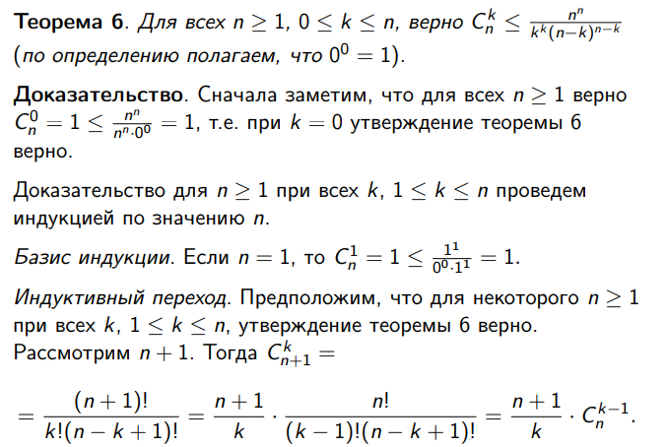

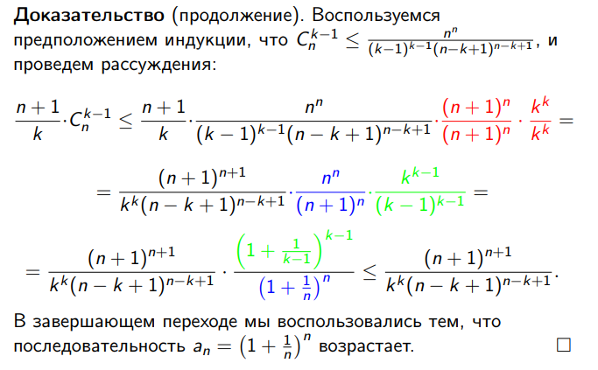

13

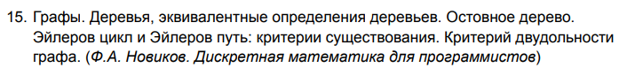

Графы

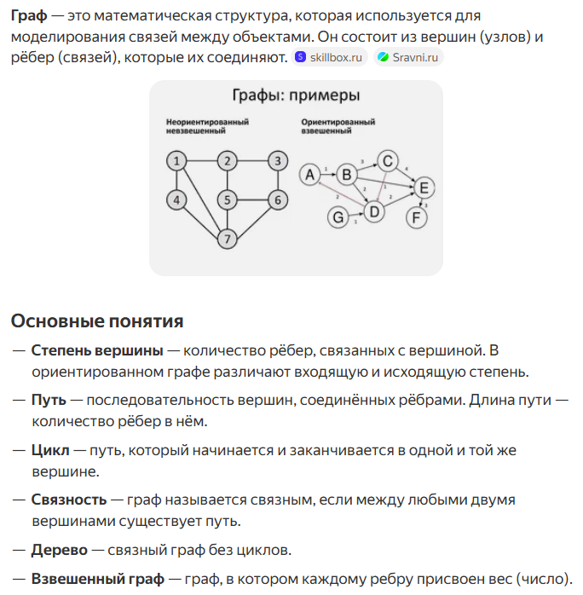

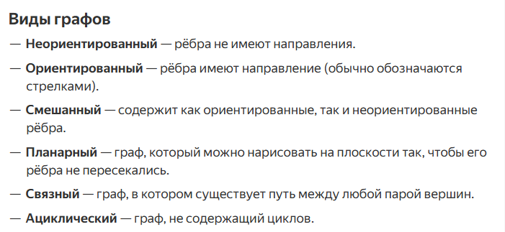

Деревья





Эквивалентные определения деревьях

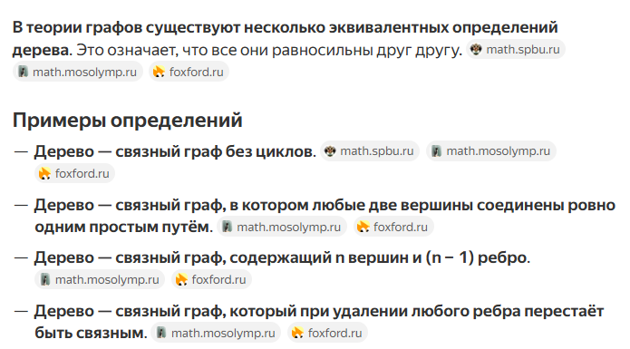

Остовное дерево

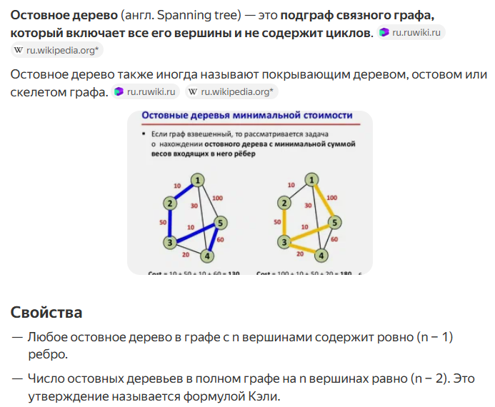

Эйлеров цикл

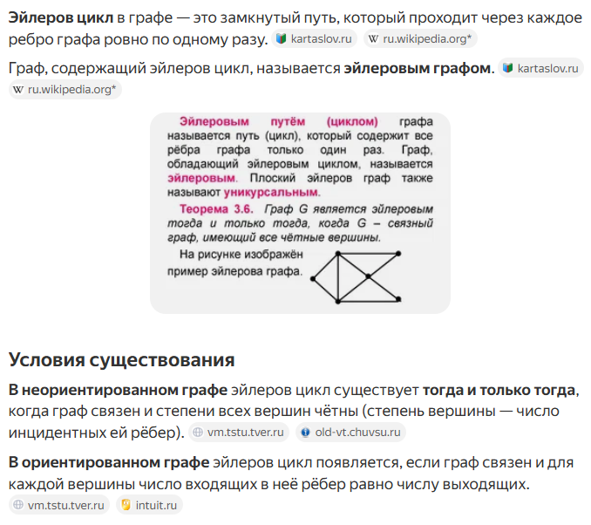

Эйлеров путь

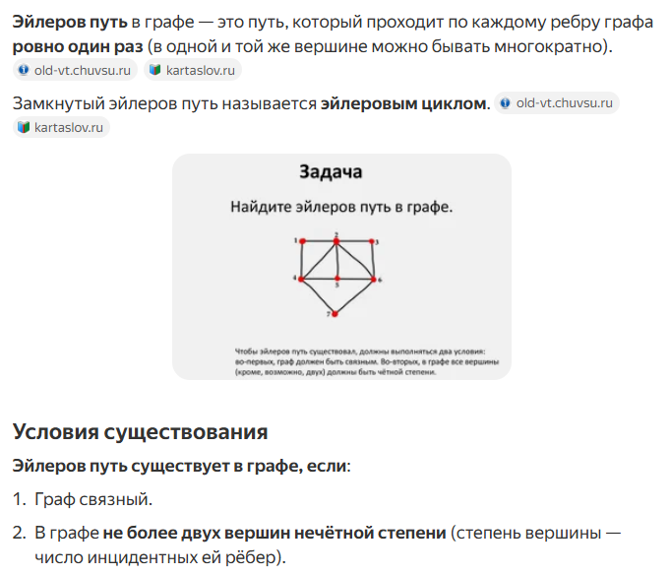

Критерий двудольности графа

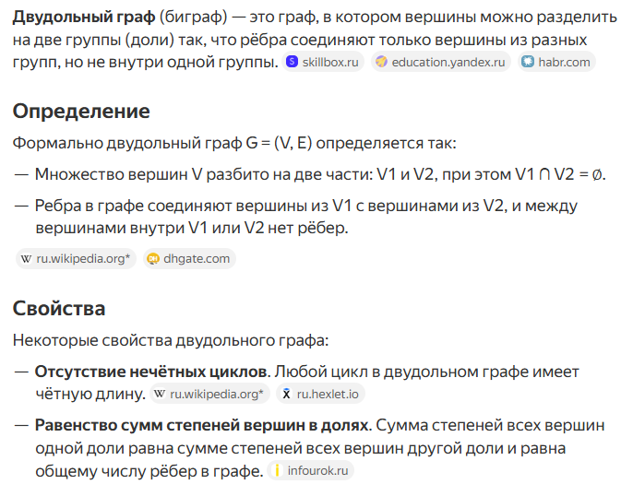

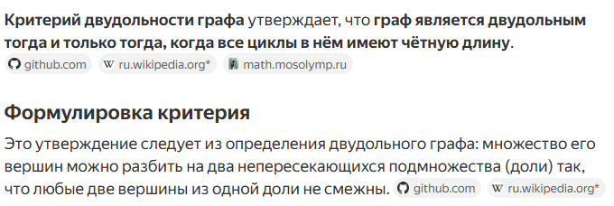

14

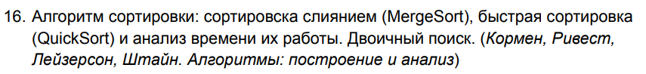

Сортировка слиянием

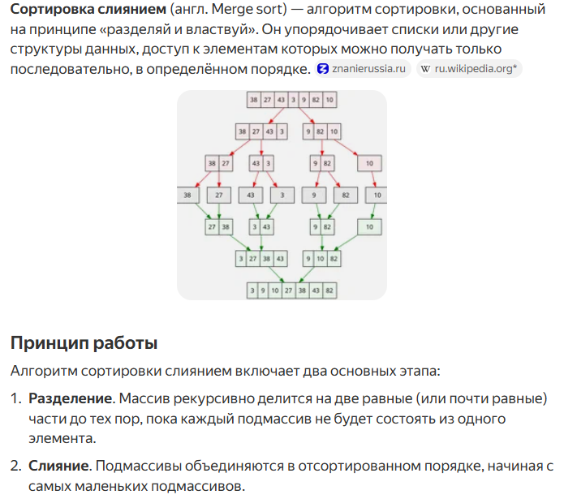



Реализация сортировки слиянием

**def** merge(arr, l, m, r):  
 n1 = m - l + 1  
 n2 = r - m  
  
 *# create temp arrays* L = [0] * (n1)  
 R = [0] * (n2)  
  
 *# Copy data to temp arrays L[] and R[]* **for** i **in** range(0, n1):  
 L[i] = arr[l + i]  
  
 **for** j **in** range(0, n2):  
 R[j] = arr[m + 1 + j]  
  
 *# Merge the temp arrays back into arr[l..r]* i = 0 *# Initial index of first subarray* j = 0 *# Initial index of second subarray* k = l *# Initial index of merged subarray* **while** i < n1 **and** j < n2:  
 **if** L[i] <= R[j]:  
 arr[k] = L[i]  
 i += 1  
 **else**:  
 arr[k] = R[j]  
 j += 1  
 k += 1  
  
 *# Copy the remaining elements of L[], if there  
 # are any* **while** i < n1:  
 arr[k] = L[i]  
 i += 1  
 k += 1  
  
 *# Copy the remaining elements of R[], if there  
 # are any* **while** j < n2:  
 arr[k] = R[j]  
 j += 1  
 k += 1  
  
*# l is for left index and r is right index of the  
# sub-array of arr to be sorted***def** mergeSort(arr, l, r):  
 **if** l < r:  
  
 *# Same as (l+r)//2, but avoids overflow for  
 # large l and h* m = l+(r-l)//2  
  
 *# Sort first and second halves* mergeSort(arr, l, m)  
 mergeSort(arr, m+1, r)  
 merge(arr, l, m, r)

Быстрая сортировка





Реализация быстрой сортировки

**def** partition(array, low, high):  
  
 *# choose the rightmost element as pivot* pivot = array[high]  
  
 *# pointer for greater element* i = low - 1  
 **for** j **in** range(low, high):  
 **if** array[j] <= pivot:  
 i = i + 1  
 (array[i], array[j]) = (array[j], array[i])  
  
 (array[i + 1], array[high]) = (array[high], array[i + 1])  
 **return** i + 1  
  
  
**def** quickSort(array, low, high):  
 **if** low < high:  
 pi = partition(array, low, high)  
 quickSort(array, low, pi - 1)  
 quickSort(array, pi + 1, high)  
  
  
data = [1, 7, 4, 1, 10, 9, -2]  
print(**"Unsorted Array"**)  
print(data)  
  
size = len(data)  
  
quickSort(data, 0, size - 1)  
  
print(**'Sorted Array in Ascending Order:'**)  
print(data)  
  
  
*# Driver code to test above*arr = [12, 11, 13, 5, 6, 7]  
n = len(arr)  
print(**"Given array is"**)  
**for** i **in** range(n):  
 print(**"%d"** % arr[i],end=**" "**)  
  
mergeSort(arr, 0, n-1)  
print(**"\n\nSorted array is"**)  
**for** i **in** range(n):  
 print(**"%d"** % arr[i],end=**" "**)

15

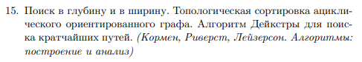

Поиск в глубину



Реализация поиска в глубину

def dfs(graph, start, visited=None):

if visited is None:

visited = set()

visited.add(start)

for next in graph[start] - visited:

dfs(graph, next, visited)

return visited

Поиск в ширину

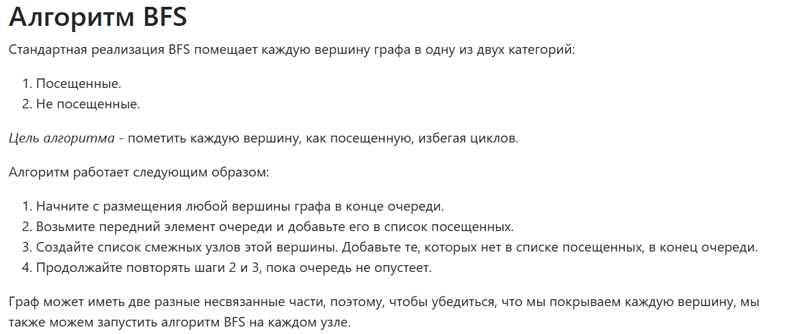

Реализация поиска в ширину

**import** collections  
**def** bfs(graph, root):   
 visited, queue = set(), collections.deque([root])  
 visited.add(root)  
 **while** queue:   
 vertex = queue.popleft()  
 **for** neighbour **in** graph[vertex]:   
 **if** neighbour **not in** visited:   
 visited.add(neighbour)   
 queue.append(neighbour)   
**if** __name__ == **'__main__'**:  
 graph = {0: [1, 2], 1: [2], 2: [3], 3: [1,2]}   
 bfs(graph, 0)

Топологическая сортировка ациклического ориентированного графа

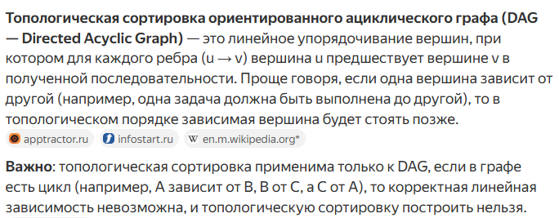

Реализация топологической сортировки

*# Класс для представления графа***class** Graph:  
 **def** __init__(self, vertices):  
 self.graph = defaultdict(list) *# dictionary containing adjacency List* self.V = vertices *# No. of vertices  
  
 # Функция для добавления ребра в граф* **def** addEdge(self, u, v):  
 self.graph[u].append(v)  
  
 *# Рекурсивная функция, используемая topologicalSort* **def** topologicalSortUtil(self, v, visited, stack):  
  
 *# Помечаем текущий узел как посещенный* visited[v] = **True** *# Рекурсивно вызываем функцию для всех смежных вершин* **for** i **in** self.graph[v]:  
 **if** visited[i] == **False**:  
 self.topologicalSortUtil(i, visited, stack)  
  
 *# Добавляем текущую вершину в стек с результатом* stack.insert(0, v)  
  
 *# Функция для поиска топологической сортировки.   
 # Рекурсивно использует topologicalSortUtil()* **def** topologicalSort(self):  
 *# Помечаем все вершины как непосещенные* visited = [**False**] * self.V  
 stack = []  
  
 *# Вызываем рекурсивную вспомогательную функцию  
 # для поиска топологической сортировки для каждой вершины* **for** i **in** range(self.V):  
 **if** visited[i] == **False**:  
 self.topologicalSortUtil(i, visited, stack)  
  
 *# Выводим содержимое стека* print  
 stack  
  
  
g = Graph(6)  
g.addEdge(5, 2);  
g.addEdge(5, 0);  
g.addEdge(4, 0);  
g.addEdge(4, 1);  
g.addEdge(2, 3);  
g.addEdge(3, 1);  
  
print  
**"Following is a Topological Sort of the given graph"**g.topologicalSort()

Постановка задачи поиска кратчайшего пути в графе



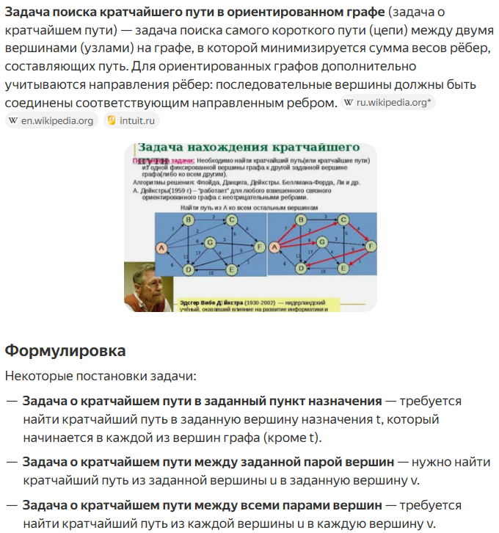

Алгоритм Дейкстры для поиска кратчайших путей



Реализация алгоритма Дейкстры

nodes = (**'A'**, **'B'**, **'C'**, **'D'**, **'E'**, **'F'**, **'G'**)  
distances = {  
 **'B'**: {**'A'**: 5, **'D'**: 1, **'G'**: 2},  
 **'A'**: {**'B'**: 5, **'D'**: 3, **'E'**: 12, **'F'** :5},  
 **'D'**: {**'B'**: 1, **'G'**: 1, **'E'**: 1, **'A'**: 3},  
 **'G'**: {**'B'**: 2, **'D'**: 1, **'C'**: 2},  
 **'C'**: {**'G'**: 2, **'E'**: 1, **'F'**: 16},  
 **'E'**: {**'A'**: 12, **'D'**: 1, **'C'**: 1, **'F'**: 2},  
 **'F'**: {**'A'**: 5, **'E'**: 2, **'C'**: 16}}  
  
unvisited = {node: **None for** node **in** nodes} *#using None as +inf*visited = {}  
current = **'B'**currentDistance = 0  
unvisited[current] = currentDistance  
  
**while True**:  
 **for** neighbour, distance **in** distances[current].items():  
 **if** neighbour **not in** unvisited: **continue** newDistance = currentDistance + distance  
 **if** unvisited[neighbour] **is None or** unvisited[neighbour] > newDistance:  
 unvisited[neighbour] = newDistance  
 visited[current] = currentDistance  
 **del** unvisited[current]  
 **if not** unvisited: **break** candidates = [node **for** node **in** unvisited.items() **if** node[1]]  
 current, currentDistance = sorted(candidates, key = **lambda** x: x[1])[0]  
  
print(visited)

16



Основная теорема о рекуррентных соотношениях



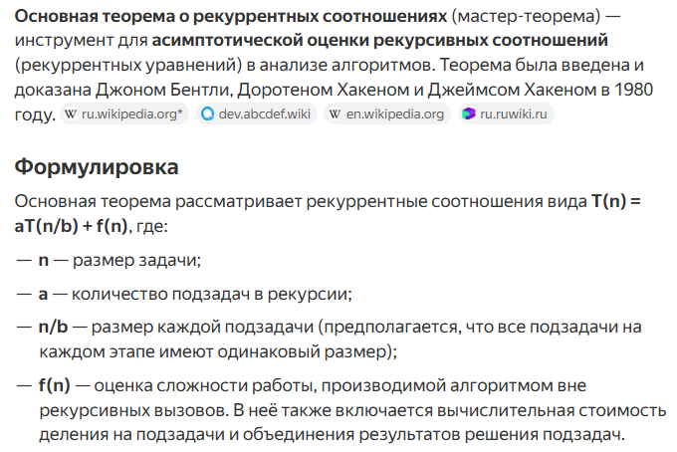

1

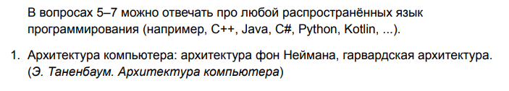

Архитектура фон Неймана





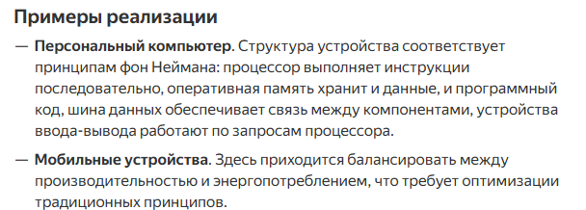

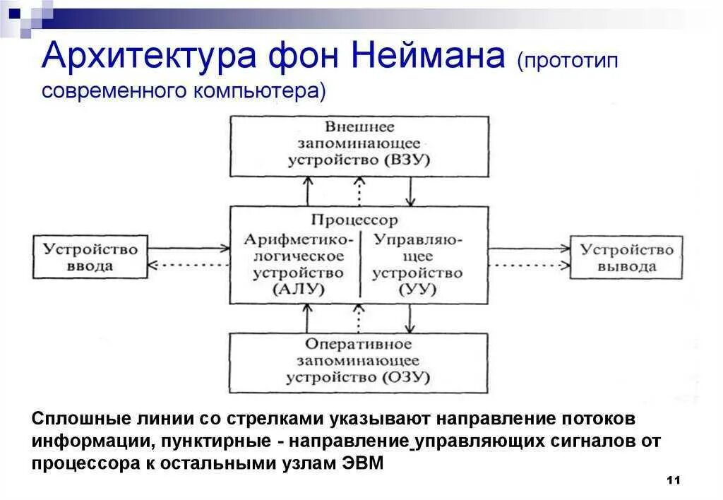

Гарвардская архитектура



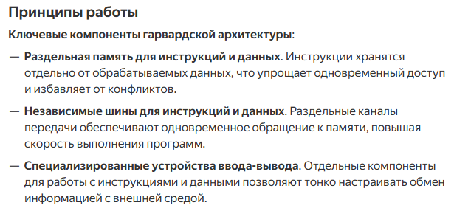

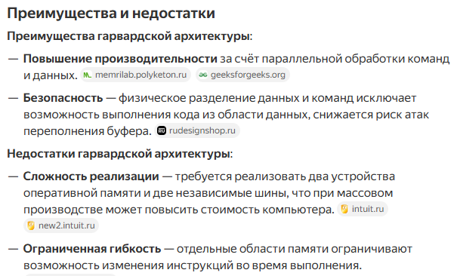

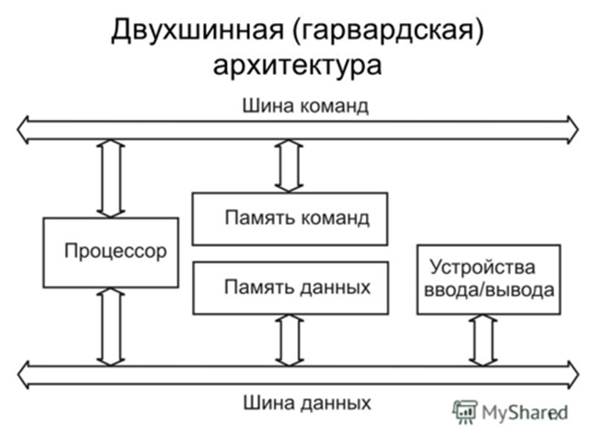

2

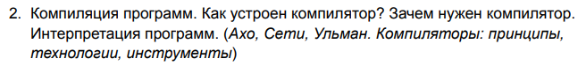

Компиляция программ

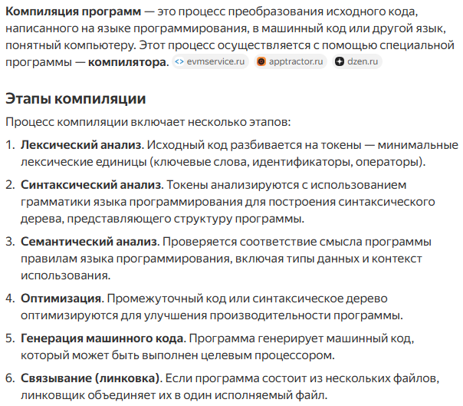

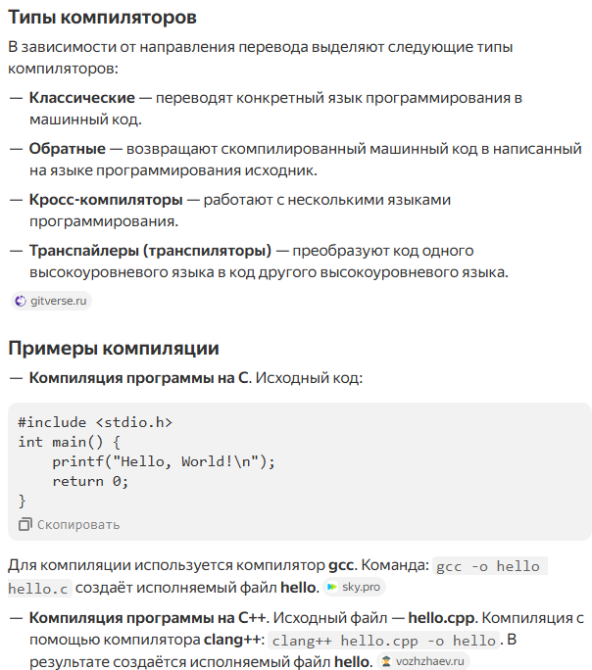

Как устроен компилятор

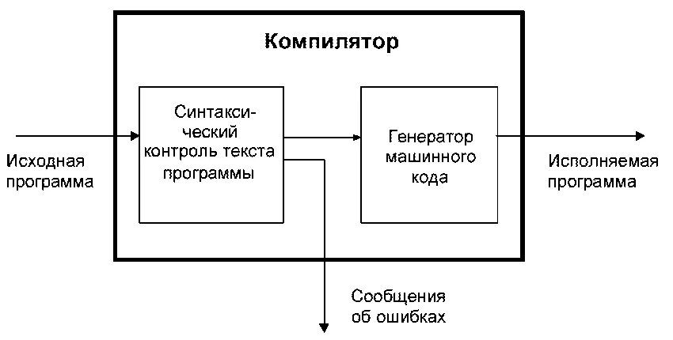

Зачем нужен компилятор



Что такое языки высокого уровня

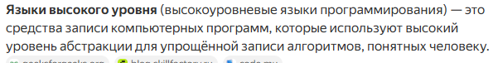

Интерпретация программ

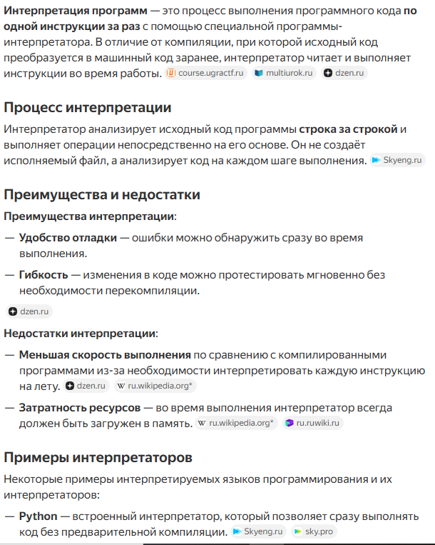

Отличия интерпретатора от компилятора

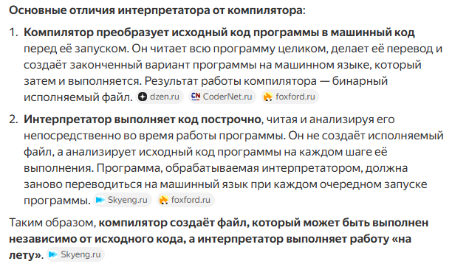

3

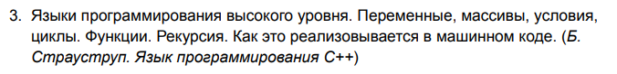

Как это реализовывается в машинном коде

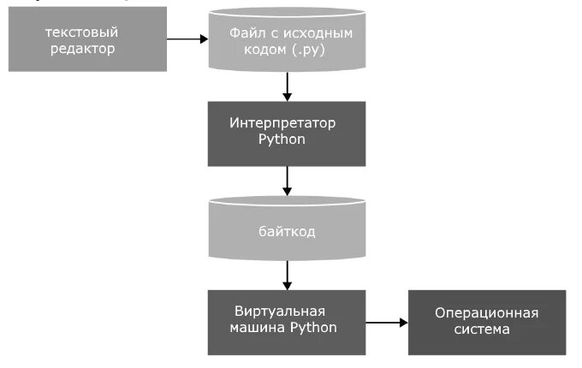

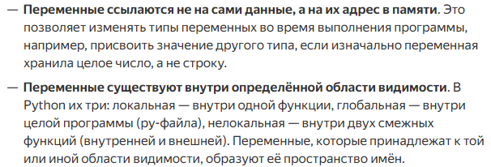

4



ООП. Основные принципы

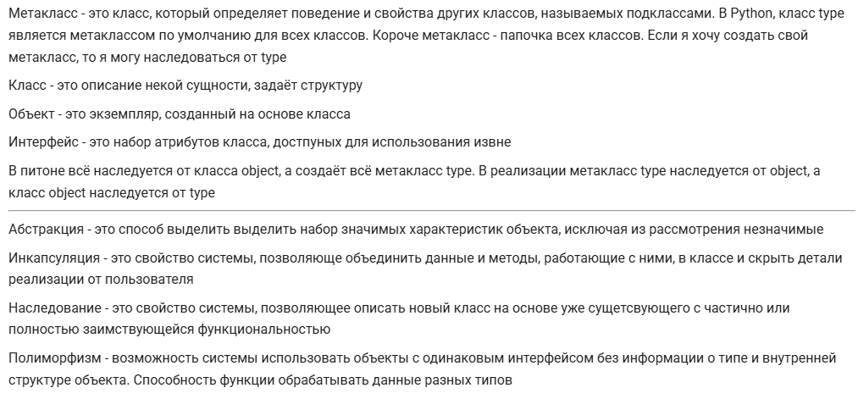

Пример абстракции

from abc import ABC, abstractmethod  
  
class Book(ABC):  
 def __init__(self, title, author):  
 self.title = title  
 self.author = author  
  
 @abstractmethod  
 def get_summary(self):  
 pass  
  
class Fiction(Book):  
 def get_summary(self):  
 print(f'"{self.title}" - роман в стиле исторический фикшн, автор - {self.author}')  
  
class NonFiction(Book):  
 def get_summary(self):  
 print(f'"{self.title}" - книга в стиле нон фикшн, автор - {self.author}')  
  
class Poetry(Book):  
 pass

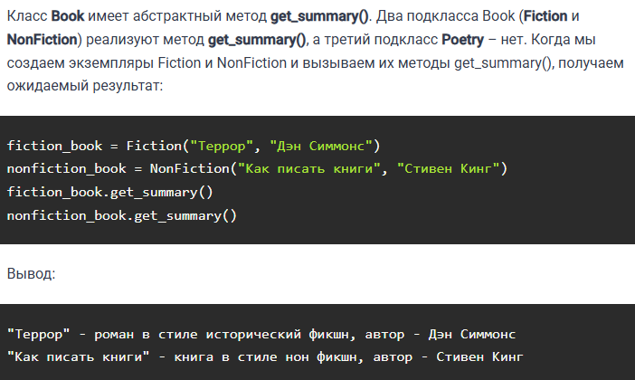

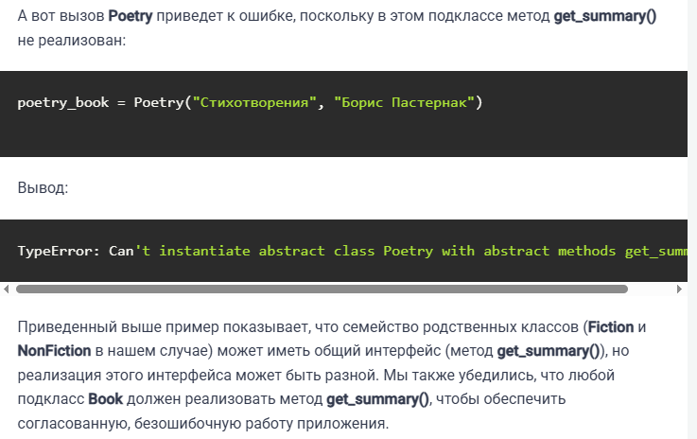

Пример инкапсуляции

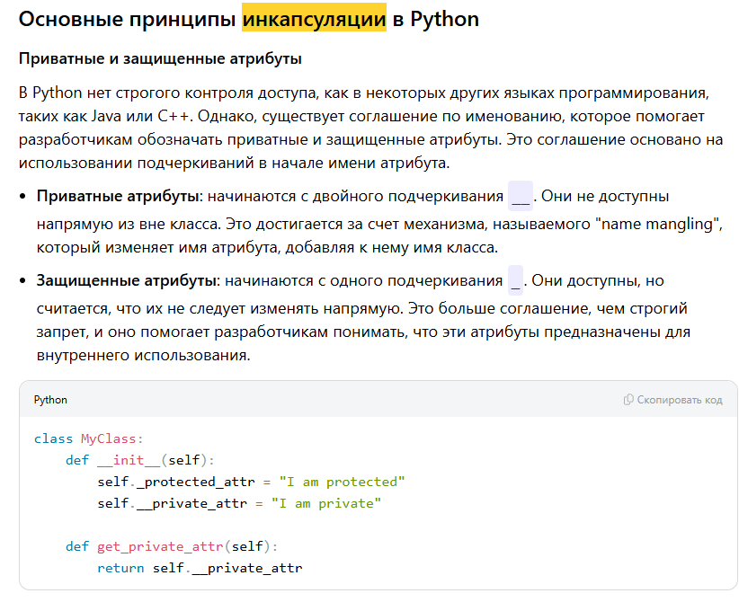

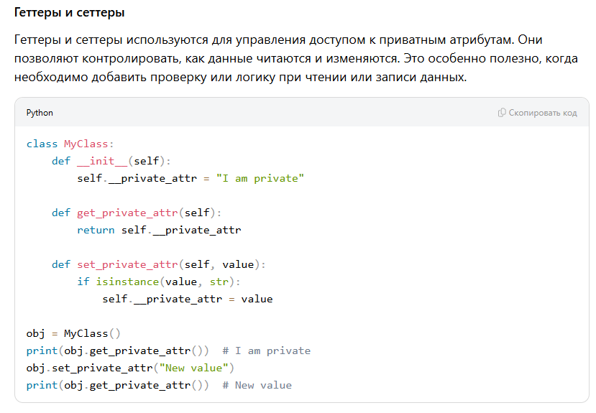

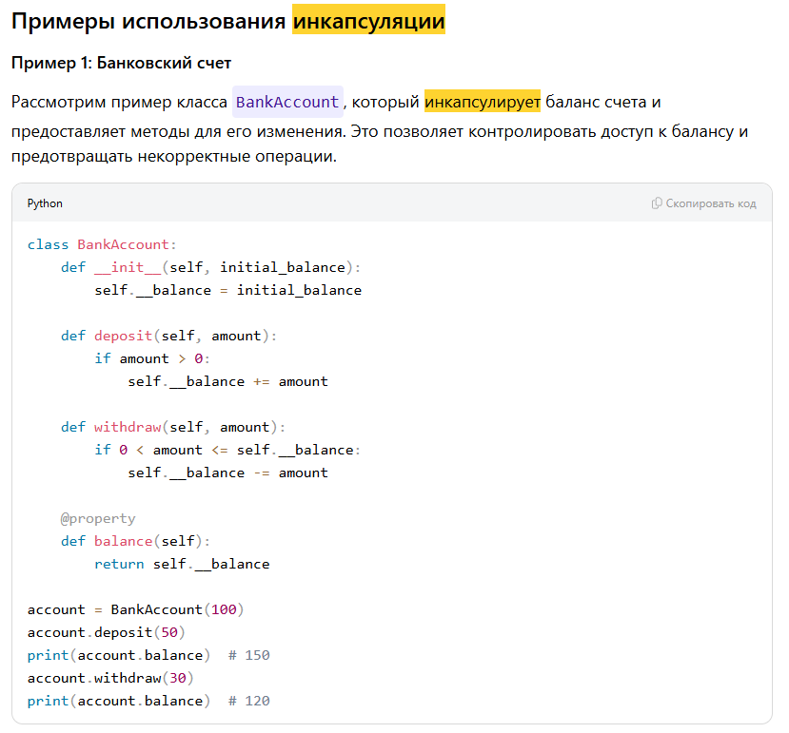

Пример наследования

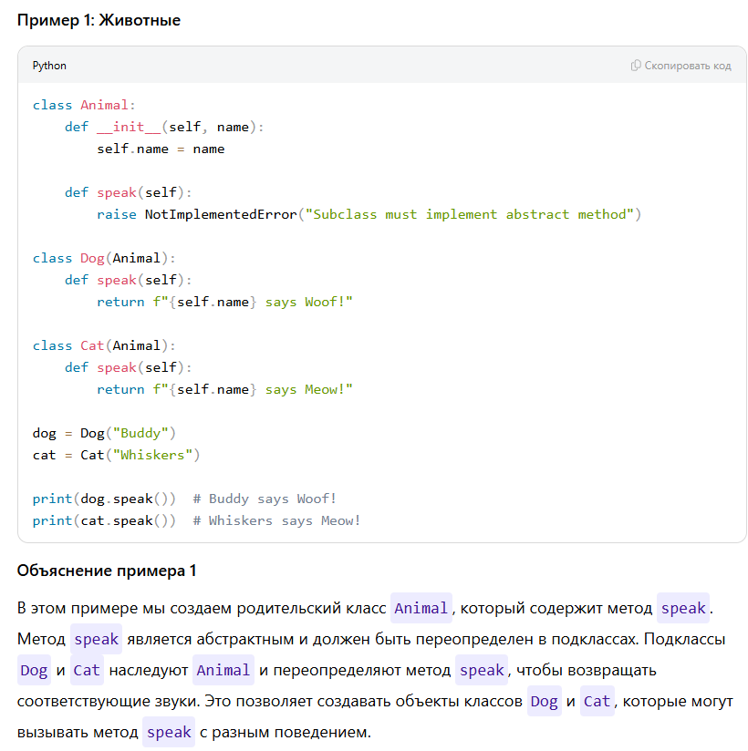

Пример полиморфизма

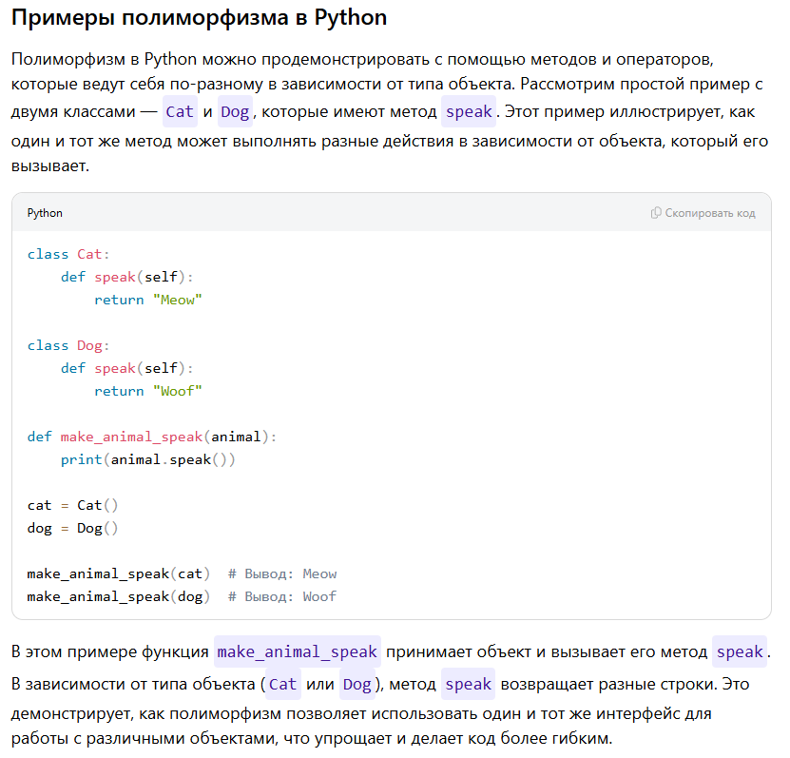

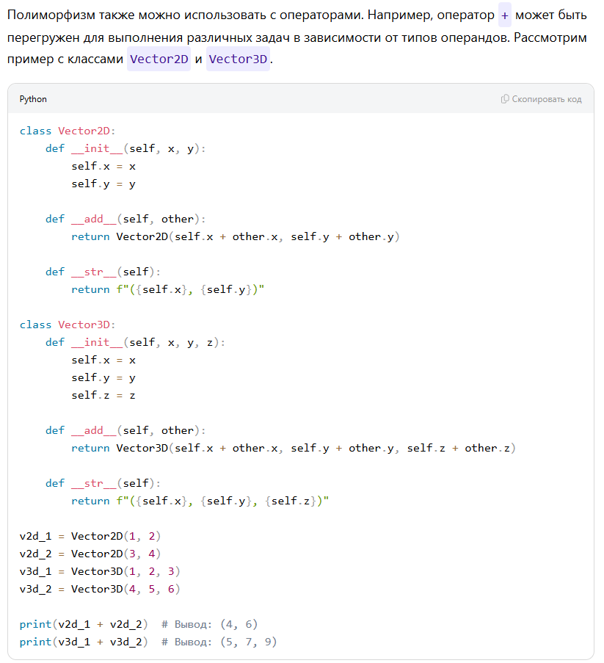

7



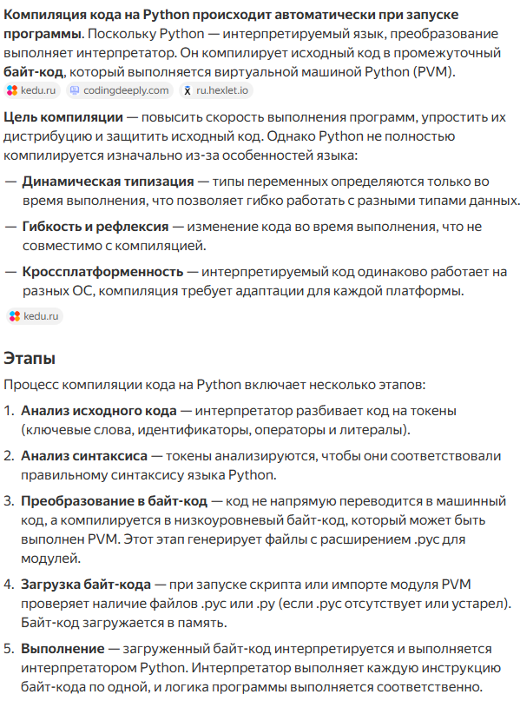

8



Работа с динамической памятью

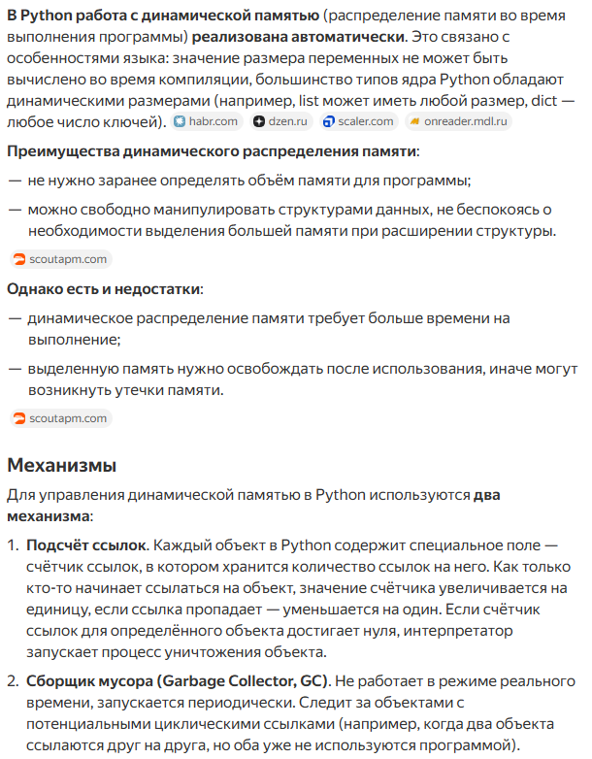

9

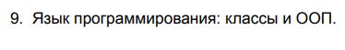

Смотри 4 вопрос